Singapura - Malásia & Indonésia
Singapura - Kuala Lumpur - Langkawi - Bali

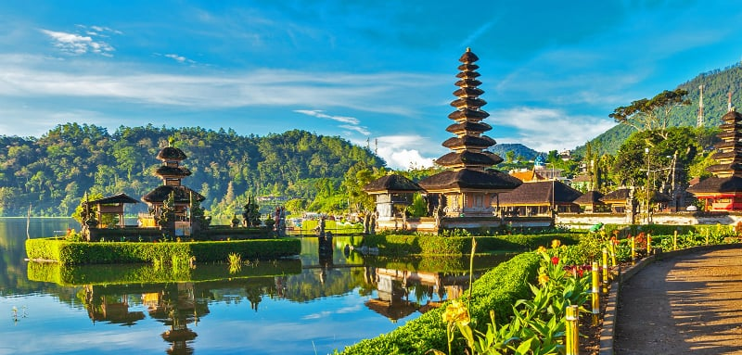

1º dia -Singapura
Chegada a Singapura. Recepção e traslado privativo ao hotel. Hospedagem por 3 noites, com café da manhã.

2º dia - Singapura

Café da manhã no hotel. Sugerimos passeio o para conhecer o extraordinário Gardens by theBay, um ousado projeto de design arquitetônico e dos mais audaciosos e impressionantes jardins botânicos já construídos. Logo após, visita ao moderníssimo SkyPark do famoso hotel Marina BaySands, que se destaca pelo seu projeto de design arrojado, com a piscina “infinity” localizada 55º andar, e que possui magnífica vista panorâmica sobre a cidade. Retorno ao hotel. Ao final da tarde, sugerimos um inesquecível passeio na roda-gigante Singapore Flyer” – possui 28 cápsulas e foi construída de acordo com os ensinamentos do Feng Shui.

3º dia - Singapura
Café da manhã no hotel. Sugerimos passeio para conhecer o Kampong Glam, bairro malaio-muçulmano, conhecendo a Mesquita do Sultão, o centro Malay Heritagee e a Arab Street - local onde pode-se comprar tapetes persas, batiks, pedras e muito mais. Em seguida, visita a vibrante e colorida a Little India, comunidade que faz parte da antiga Cingapura, na parte colonial da cidade”, e finalmente saída para conhecer Chinatown - bairro com estreitas ruelas, casas tradicionais e muitos templos. Ao final do passeio, sugerimos visitar a Orchard Road, a principal rua comercial da cidade, que possui grandes shoppings centers - inclusive de marcas de luxo e lojas de departamentos, muitos deles conectados por passagens subterrâneas. Ao final do dia, retorno ao hotel.

4º dia - Singapura - Kuala Lumpur
Café da manhã no hotel. Traslado privativo ao aeroporto para embarque com destino a Kuala Lumpur. Chegada, recepção e traslado privativo ao hotel. Hospedagem por 2 noites, com café da manhã.

5º dia - Kuala Lumpur
Pela manhã, passeio pela cidade visitando Petrona Twin Towers, o Palácio Real, o Monumento Nacional, o Museu Nacional, a Mesquita, o Edifício Sultan Abdul e o Clube de Cricket Tudor. Tarde livre para atividades independentes.

6º dia - Kuala Lumpur - Langkawi
Café da manhã no hotel. Traslado privativo ao aeroporto para embarque com destino a Langakawi - arquipélago de cerca de 100 ilhas no litoral oeste da Malásia. Principal destino turístico do país, Langkawi está cercado por um mar turquesa e belíssimas praias de areia fina. Hospedagem por 3 noites, com café da manhã.

7º e 8º dia - Langkawi
Dias livres para atividades independentes.

9º dia - Langkawi - Kuala Lumpur - Bali
Após café da manhã, traslado privativo ao aeroporto para embarque com destino a Bali. Chegada, recepção e traslado privativo ao hotel. Hospedagem por 4 noites, com café da manhã.

10º dia - Bali
Café da manhã no hotel. Passeio privativo de dia inteiro, com visita às Vilas típicas de Ubud e Celuk, centros da arte balinesa com trabalhos de entalhes em madeira, esculturas em prata, etc. Apresentação de danças típicas balinesas. Em Kintamani, visita ao Vulcão, e a uma fábrica de batik.
11º dia - Bali
Dia livre para explorar e desfrutar a deslumbrante beleza da ilha e da receptividade dos seus habitantes.

12º dia - Bali
Dia livre para atividades independentes.

13º dia - Bali
Café da manhã no hotel. À tarde, traslado privativo ao aeroporto.

